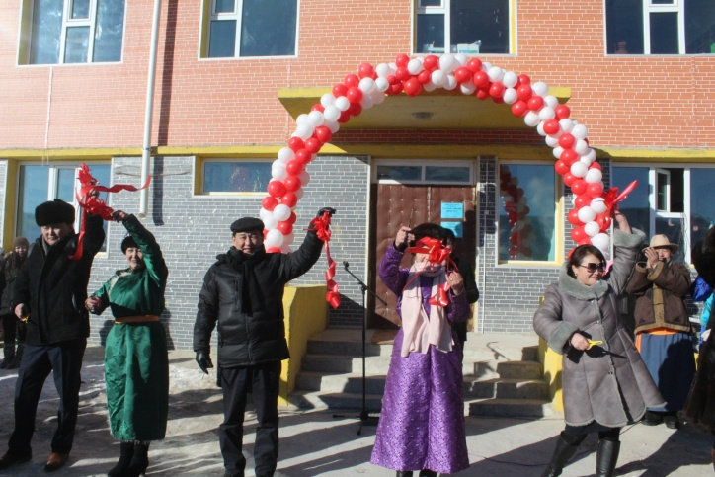
ЭРДЭНЭБУЛГАН СУМЫН “ЭНЭРЭЛ” ХҮҮХДИЙН ЦЭЦЭРЛЭГ

Тус хүүхдийн цэцэрлэг нь 1959 онд 1 бүлэг, 25 хүүхэд, 3 ажилтантайгаар байгуулагдаж байсан байна. Өнөөдөр манай цэцэрлэг 181 хүүхэдтэй, 26 багш ажилтантайгаар сургалтын “Цөм” хөтөлбөрийг хэрэгжүүлэн, өдөр тутмын үйл ажиллагаагаа явуулж байна. Хүүхэд бүрийг цэвэр цэмцгэр, тухтай, ээлтэй орчинд хүлээн авч, судлах, хөгжүүлэхээс гадна хүүхэд, тэдний гэр бүлийнхэн нь сэтгэл хангалуун, аз жаргалтай байх хамгийн сайхан /сэтгэл зүйн болоод материаллаг/ орчныг бүрдүүлэн ажиллах нь манай хамт олны гол зорилго билээ.
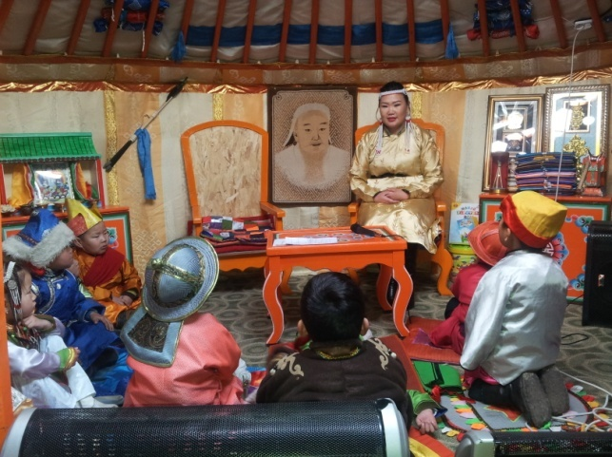
Бид 2015 оны 01 сарын 29-нд 100 хүүхдийн хичээлийн шинэ байраа хүлээн авсан бөгөөд эд хогшил, тоног төхөөрөмжийн цогц шинэчлэлийг хийж, 1 тэрбум орчим төгрөгийн хөрөнгө оруулалтыг татсан байна.
Өнөөдөр тус хүүхдийн цэцэрлэг нь 31.8 сая төгрөгийн тоглоомтой, 2015 оны 05 сард шинээр байгуулсан “Үлгэрийн өргөө”-тэй, “Хайрын цэцэрлэг” хэмээх сүлд дуутай /клипэндээ өөрсдөө тоглосон/, орчин үеийн шинэлэг орчныг бүрдүүлж чадсан, 2014 оны сумын “ШИЛДЭГ БАЙГУУЛЛАГА”, Аймгийн ”ХҮҮХДЭД ЭЭЛТЭЙ ЦЭЦЭРЛЭГ”-ээр шалгарсан амжилтуудыг үзүүллээ.
Мөн манай цэцэрлэг нь Сингапур улсын TSZ кино компанитай хамтран дэлхийн 5 улсад нэгэн зэрэг хийгдсэн “ӨВӨРМӨЦ СУРГУУЛЬ” хэмээх баримтат киног бүтээж, дэлхийн хэмжээнд Монгол улсаа сурталчлан ажиллалаа.
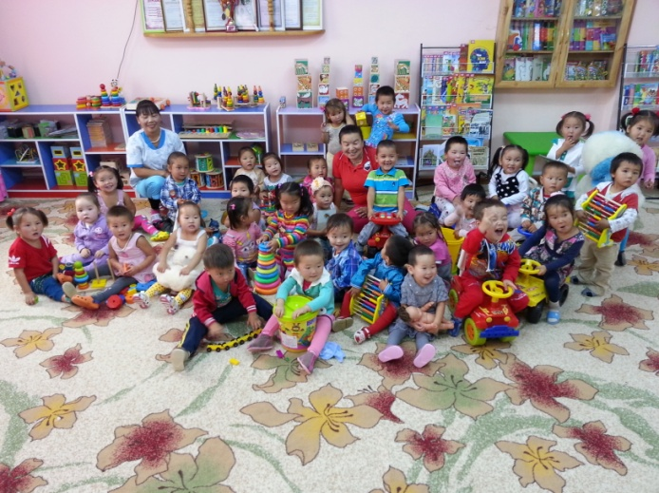
Бидний хамгийн том амжилт бол сүүлийн 6 жилд сумын СӨН-ны бүх хүүхдийг СӨБ-ын үйлчилгээнд 100% хамруулж, бүх баг дээрээ “Байшин цэцэрлэг”-ийг барьж, багш ажилчид, эцэг эх, олон нийтийн дэмжлэгтэйгээр хамгийн “АЗ ЖАРГАЛТАЙ ЦЭЦЭРЛЭГ”-ийг бий болгож чадсан явдал юм.

ЭРХЛЭГЧ О.НАНЖИД

